Załącznik nr 4
do Uchwały nr XVIII/91/12
Rady Miejskiej w Miejskiej Górce
z dnia 27.04.2012r

PLAN ODNOWY MIEJSCOWOŚCI

ROZSTĘPNIEWO

NA LATA 2012-2020

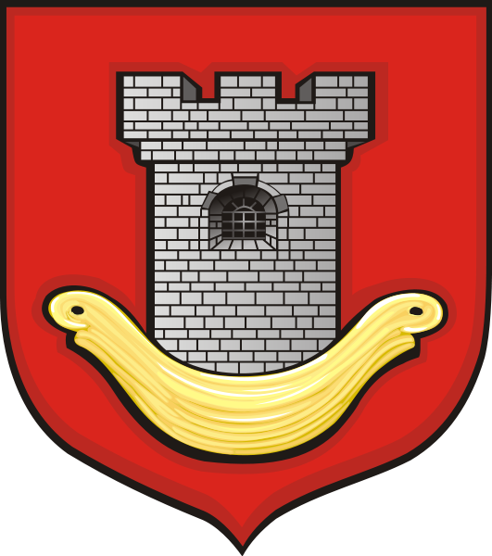

Gmina Miejska Górka

Kwiecień 2012

Spis treści
1. Wstęp 3
2. Charakterystyka miejscowości 3
2.1. Historia 3
2.2. Położenie 4
2.3. Demografia 4
2.4. Bezrobocie 5
3. Inwentaryzacja zasobów służących odnowie 5
3.1. Gospodarka 5
3.2. Rolnictwo 5
3.3. Oświata 6
3.4. Ochrona zdrowia 6
3.5. Kultura i zabytki 7
3.6. Infrastruktura techniczna 7
4. Analiza mocnych i słabych stron miejscowości 7
5. Opis planowanych zadań inwestycyjnych i przedsięwzięć aktywizujących społeczność lokalną na najbliższe 8 lat 8
5.1. Priorytety rozwoju miejscowości wraz z opisem inwestycji 8
5.2. Opis planowanego zadania do realizacji ze środków działania 413 „Wdrażanie Lokalnych Strategii Rozwoju” dla operacji, które odpowiadają warunkom przyznania pomocy w ramach działania „Odnowa i rozwój wsi” 9
6. Promocja Planu Odnowy Miejscowości 11
7. Zakończenie 12

1. Wstęp
Od momentu wstąpienia Polski do Unii Europejskiej, rozwój i odnowa polskiej wsi jest koncepcją niezmiernie ważną oraz konieczną. To nie tylko renowacja budynków, porządkowanie i zagospodarowanie przestrzeni wiejskiej, realizacja nowych inwestycji, ale przede wszystkim zachowanie tożsamości i integralności wsi wraz z wartościami życia wiejskiego, zakorzenionymi w jej kulturze i tradycji. Odnowa wsi jest działaniem prowadzącym do rozwoju obszarów wiejskich. Wpływa znacznie na poprawę standardu i jakości życia mieszkańców oraz na wzrost atrakcyjności wioski jako miejsce zamieszkania. Możliwość osiągnięcia tego daje między innymi Program Rozwoju Obszarów Wiejskich na lata 2007 – 2013.
Plan Odnowy Miejscowości Rozstępniewo jest dokumentem, który został sporządzony przy staraniu się o środki finansowe z Osi 4 LEADER, działania 413 „Wdrażanie Lokalnych Strategii Rozwoju”. Po zapoznaniu się z programem zostało zwołane zebranie wiejskie, w celu omówienia i przedyskutowania możliwości i ewentualnych propozycji dotyczących uczestnictwa w w/w działaniu. W wyniku debaty sołtysa i mieszkańców wsi Rozstępniewo oraz Burmistrza i pracowników Urzędu Miejskiego w Miejskiej Górce, podjęto decyzje o przystąpieniu do programu. Wspólnie określono i zhierarchizowano cele i zadania inwestycyjne, które później zostały uchwalone przez radnych. Ponadto do oceny sytuacji społeczno – gospodarczej w Rozstępniewie przeprowadzono wywiad wśród mieszkańców, którego celem była ocena standardu życia mieszkańców oraz trendów w życiu społeczno – gospodarczym na przestrzeni ostatnich lat. Wyniki tego wywiadu umożliwiły sporządzenie analizy SWOT.
Plan Odnowy Miejscowości Rozstępniewo, określa wszystkie zadania inwestycyjne na lata 2012-2020 i ma na celu zmniejszanie istniejących dysproporcji i różnic w poziomie rozwoju obszarów wiejskich w stosunku do terenów miejskich.
Niniejsze opracowanie zawiera charakterystykę miejscowości, inwentaryzację zasobów, analizę mocnych i słabych stron wioski oraz opis planowanych zadań inwestycyjnych i przedsięwzięć aktywizujących społeczność lokalną na najbliższe 8 lat wraz z szacunkowym kosztem i harmonogramem działań.

2. Charakterystyka miejscowości oraz inwentaryzacja zasobów służących odnowie miejscowości

2.1. Historia
Wieś Rozstępniewo została założona w XIV wieku. Pierwsza wzmianka o Rozstępniewie pojawiła się w 1310 roku, w związku z założeniem dystryktu ponieckiego i wytyczeniem jego administracyjnych granic. W pierwszej połowie XV wieku wieś przeniesiona została na prawo zachodnioeuropejskie. Na przełomie XVII i XVIII wieku Rozstępniewo, należące do dziedzica Rawicza Adama Olbrachta Przyjmy Przyjemskiego było jednym z największych folwarków na ziemi rawickiej. W 1789 roku należało do ordynacji rydzyńskich książąt Sułkowskich. Wieś liczyła wtedy 139 mieszkańców.

Obok upraw rolniczych i hodowli zwierząt w Rozstępniewie powstawała cegielnia. Istniały także warsztaty tkackie pracujące na rzecz sukienników z Miejskiej Górki.

* * *
Informacje dotyczące historii wsi Woszczkowo opracowano
na podstawie następujących źródeł:
– „Kronika miasta Miejska Górka”- Stefan Borowski
– „Dzieje ziemi rawickiej” – dr Walerian Sobisiak

2.2. Położenie
Rozstępniewo to wieś o powierzchni 383,10 ha, położona w województwie wielkopolskim, w powiecie rawickim, w gminie Miejska Górka. Usytuowana jest na północ od Miejskiej Górki. Najbliżej wioski leży Roszkowo, Roszkówko oraz Gostkowo. Wieś oddalona jest ok. 110km od Poznania i 13km od miasta powiatowego – Rawicza oraz 4km od miasta Miejska Górka

Rysunek poniżej przedstawia położnie wsi Rozstępniewo w gminie Miejska Górka.
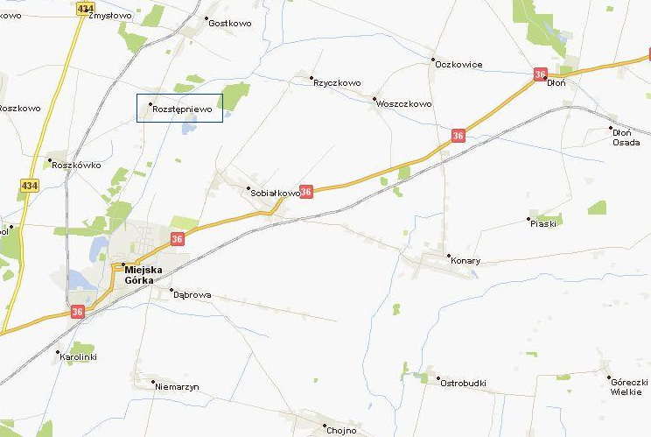

2.3. Demografia
Rozstępniewo zamieszkuje obecnie 262 osób, co stanowi 2,76 % ogółu mieszkańców gminy Miejska Górka. Gęstość zaludnienia wynosi 69 osób/ 1 km².
Porównując dziewięć ostatnich lat, odnotować należy spadek liczby mieszkańców Rozstępniewa. Jest to spowodowane ujemnym przyrostem naturalnym.
Poniższy wykres prezentuje kształtowanie się liczby ludności Rozstępniewa na przestrzeni 9 lat.
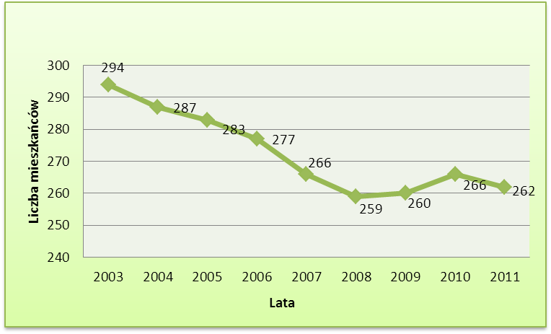

2.4. Bezrobocie
Na koniec miesiąca marca 2012r. w Powiatowym Urzędzie Pracy w Rawiczu zarejestrowanych było 2.915 osób bezrobotnych. Liczba bezrobotnych w gminie Miejska Górka wyniosła 461 osób, co stanowi 15,8% ogółu bezrobotnych.
Powiatowy Urząd Pracy w Rawiczu nie prowadzi ewidencji liczby bezrobotnych w poszczególnych miejscowościach powiatu.
W Powiecie Rawickim podobnie jak w kraju utrzymuje się tendencja zwiększenia bezrobocia. Z informacji uzyskanych na zebraniu wiejskim w Rozstępniewie stwierdzono, że bezrobocie we wsi nieznacznie się zwiększyło.

3. Inwentaryzacja zasobów służących odnowie miejscowości

3.1. Gospodarka
Rozstępniewo to wieś typowo rolnicza. Istnieje tu duża ilość małych gospodarstw indywidualnych, jak i dużych gospodarstw o dużej wydajności. Rolnictwo stanowi podstawowe źródło utrzymania dla większości mieszkańców. Dominują tu tradycyjne kierunki upraw. Natomiast wśród zwierząt dominuje hodowla trzody chlewnej oraz bydła. W Rozstępniewie znajduje się niewiele punktów prowadzenia działalności gospodarczej. Znajduje się tutaj sklep spożywczo-przemysłowy oraz mała gastronomia. Mieszkańcy świadczą usługi w zakresie prac murarskich, leczenia i profilaktyki zwierząt. Jeden z mieszkańców prowadzi handel paszą. W Rozstępniewie znajduje się też zakład produkcji wyrobów tartacznych.

3.2. Rolnictwo
Powierzchnia całkowita wsi Rozstępniewo wynosi 383,10 ha.

Struktura użytków we wsi Rozstępniewo:

Rodzaj użytku | Powierzchnia [ha] | Udział w ogóle [%]
Grunty orne wraz z sadami | 315,50 | 82,35
Łąki i pastwiska | 22,06 | 5,76
Lasy i zadrzewienia | 8,45 | 2,21
Wody i rowy | 11,80 | 3,08
Tereny komunikacyjne | 12,59 | 3,29
Tereny osiedlowe | 12,14 | 3,17
Nieużytki | 0,19 | 0,05

Wykres użytków we wsi Rozstępniewo:

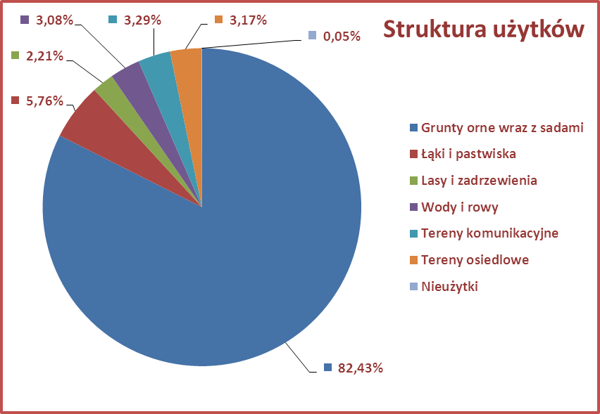

3.3. Oświata
Na terenie sołectwa nie ma szkoły podstawowej, gimnazjalnej ani przedszkola. Dzieci w wieku szkolnym dowożone są do Szkoły Podstawowej w Gostkowie, gdzie znajdują się również oddziały przedszkolne. Młodzież gimnazjalna dowożona jest do Zespole Szkół w Miejskiej Górce.

3.4. Ochrona zdrowia
Mieszkańcy Rozstępniewa z opieki medycznej korzystają z dwóch Niepublicznych Zakładów Opieki Zdrowotnej w Miejskiej Górce, tj. NZOZ „Salus” lek. med. Zdzisław Goliński oraz NZOZ Przychodnia Lekarska lek. med. Barbara Bogacka-Gancarczyk.

3.5. Kultura, zabytki
W Rozstępniewie ochroną konserwatora zabytków objęte są następujące obiekty:
- Szkoła, murowany, 1.30 XX w.
- Dom nr 1, murowany, początek XX w.
- Dom nr 18, murowany, 2 połowa XIX w.
- Dom nr 43, murowany, początek XX w.

3.6. Infrastruktura techniczna
Wieś Rozstępniewo jest zwodociągowana, posiada sieć kanalizacji deszczowej oraz sieć elektro-energetyczną, a także sieć telefoniczną.
Nie posiada natomiast gazociągu, ani sieci kanalizacji sanitarnej.
Na terenie Rozstępniewa gospodarka odpadami jest uregulowana – prowadzona jest selektywna zbiórka odpadów. Mieszkańcy wyposażeni są w indywidualne pojemniki na śmieci oraz worki do segregacji odpadów.
Koncesje na wywóz śmieci mają trzy firmy.

4. Analiza mocnych i słabych stron miejscowości Rozstępniewo:
Nazwa SWOT jest akronimem angielskich słów Strengths (mocne strony), Weaknesses (słabe strony), Opportunities (szanse w otoczeniu), Threats (zagrożenia w otoczeniu).
Jest ona efektywną metodą identyfikacji słabych i silnych stron miejscowości oraz badania szans i zagrożeń, jakie stoją przed miejscowością. SWOT zawiera określenie czterech grup czynników:
- „mocnych stron” – uwarunkowań wewnętrznych, które stanowią silne strony miejscowości i które należycie wykorzystane sprzyjać będą jej rozwojowi (utrzymać je jako mocne, i na których należy oprzeć jej przyszły rozwój);
- „słabych stron” – uwarunkowań wewnętrznych, które stanowią słabe strony miejscowości i które nie wyeliminowane utrudniać będą jej rozwój (ich oddziaływanie należy minimalizować);
- „szans” - uwarunkowań zewnętrznych, które nie są bezpośrednio zależne od zachowania społeczności wiejskiej, ale które mogą być traktowane jako szanse, i przy odpowiednio podjętych przez nią działaniach, wykorzystane jako czynniki sprzyjające rozwojowi miejscowości;
- „zagrożeń” - uwarunkowań zewnętrznych, które także nie są bezpośrednio zależne od zachowania społeczności wiejskiej, ale które mogą stanowić zagrożenie dla jej rozwoju (należy unikać ich negatywnego oddziaływania na rozwój miejscowości).
Przedstawiona poniżej analiza mocnych i słabych stron oraz szans i zagrożeń jest syntezą poszczególnych obszarów życia społeczno-gospodarczego miejscowości.

Mocne strony:
- Dobrze rozwinięta sieć telefoniczna i elektro-energetyczna
- Wyremontowana świetlica wiejska
- Wysoki stopień zwodociągowania
- Dobra sieć dróg wiejskich
- Tradycja dożynek wiejskich
- Fundusz sołecki
- Walory przyrodnicze: cisza, spokój, brak zanieczyszczeń środowiska

Słabe strony:
- Brak sieci gazowej
- Brak placu zabaw dla dzieci
- Słabo rozwinięta agroturystyka
- Brak organizacji imprez (oprócz dożynek) i czasu wolnego dla dzieci i młodzieży

Szanse:
- Możliwość uzyskania środków z funduszy Unii Europejskiej
- Integracja mieszkańców, wspólne działania na rzecz wsi
- Imprezy integracyjne i okolicznościowe
- Tendencja do osiedlania się na wsiach

Zagrożenie:
- Bezrobocie i emigracja zarobkowa mieszkańców
- Kontynuacja tendencji spadkowej liczby mieszkańców
- Brak zaangażowania społeczności lokalnej w rozwój miejscowości
- Niewystarczające środki na realizację programu odnowy

5. Opis planowanych zadań inwestycyjnych i przedsięwzięć aktywizujących społeczność lokalną na najbliższe 8 lat.

5.1. Priorytety rozwoju miejscowości wraz z opisem każdej inwestycji:
Na zebraniu wiejskim mieszkańcy Rozstępniewa określili, że najważniejszym priorytetem (celem) rozwoju miejscowości na lata 2012-2020 będzie rozwój funkcji rekreacyjnych i turystycznych poprzez wzbogacenie infrastruktury i atrakcyjności szlaków turystycznych, a także rozwój i pobudzenie aktywności społecznej mieszkańców oraz stworzenie lepszych warunków do spędzania wolnego czasu. Kolejne priorytety rozwoju miejscowości to poprawa bezpieczeństwa i poprawa stanu środowiska naturalnego.
Na zebraniu wiejskim zgłoszono i przyjęto następujące zadania i przedsięwzięcia:
Zadanie inwestycyjne | Prognozowany termin realizacji | Szacunkowy koszt [zł] | Źródło pozyskania
1. Utworzenie miejsc wypoczynku i rekreacji na szlaku rowerowym wokół gminy Miejska Górka  2. Budowa instalacji solarno-wiatrowych do zasilania oświetlenia drogowego na terenie gminy Miejska Górka  3. Budowa sieci kanalizacja sanitarnej w Rozstępniewie | 2013-2014  2012  2016-2017 | 83.203,60  435.649,65  2.000.00,00 | Środki własne oraz środki europejskie  Środki własne +PROW 2013  Środki własne +PROW 2013

Wszystkie wyżej wymienione zadania możliwe będą do realizacji głównie przy dużej aktywności mieszkańców, umiejętnie kierowanych przez miejscowych liderów. Wykonanie zamierzonych zadań przyczyni się do zagospodarowania i rozwoju centrów rekreacji oraz wypoczynku w miejscowości Rozstępniewo, wzrostu bezpieczeństwa, podniesienia standardów życia oraz przyciągnie nowych mieszkańców. Poza tym realizacja powyższych zadań zmniejszy dysproporcję pomiędzy obszarami wiejskimi i miejskimi.
W wyniku debaty na zebraniu wiejskim i przyjętych wcześniej priorytetów rozwoju, inwestycje zhierarchizowano. Zadanie polegające na utworzeniu miejsc wypoczynku i rekreacji na szlaku rowerowym wokół gminy Miejska Górka zostało uznane za najważniejsze, czyli priorytetowe. Gmina Miejska Górka będzie starała się pozyskać środki finansowe na to zadanie.

5.2. Opis planowanego zadania do realizacji ze środków działania 413 „Wdrażanie Lokalnych Strategii Rozwoju” dla operacji, które odpowiadają warunkom przyznania pomocy w ramach działania „Odnowa i rozwój wsi”

Przedmiotem inwestycji jest budowa placu zabaw na działce o numerze ewidencyjnym 217 położonej w Rozstępniewie, będącej własnością gminy Miejska Górka.
Na w/w działce zlokalizowany jest budynek świetlicy wiejskiej. Niedawno przy świetlicy został zasypany staw. Teren po zasypanym stawie znajduje się w centrum wsi i jest idealny, aby powstał na nim nowoczesny i bezpieczny plac zabaw.

Projektowane powierzchnie poszczególnych elementów działki wynoszą:
- powierzchnia działki - 2900,00 m²
- teren zabudowany - 383,38 m²
- utwardzenia - 271,73 m²
- zieleń ogrodowa - 2244,89 m²

Zakres zadania przewiduje budowę placu zabaw wraz z ogrodzeniem placu i wykonaniem nawierzchni z kostki, jako dojścia do placu zabaw.

Plac zabaw
Montaż placu zabaw składający się z następujących elementów:
a) zestaw zabawowy "Oskar"
b) huśtawka podwójna
c) huśtawka wagowa
d) karuzela "Maciek"
e) sprężynowiec "DUO"
f) sprężynowiec zwykły
g) piaskownica czworokątna o boku 2,5 x 2,5 m
h) ławka metalowa - 2 szt.
i) kosz na śmieci - 1 szt.

Wszystkie elementy będą spełniać wymogi bezpieczeństwa w zakresie projektowania, produkcji, montażu i konserwacji, stawiane przez polskie i europejskie normy PN-EN 1176 oraz PN-EN 1177.

Dla każdego zestawu wyznaczone będą strefy bezpiecznego użytkowania urządzenia składające się z przestrzeni zajętej przez samo urządzenie oraz przestrzeni niezbędnej do jego funkcjonowania.
Podstawowym materiałem z którego będą wykonane elementy będą belki drewniane.
Elementy metalowe takie jak drążki i poręcze, malowane są proszkowo, natomiast ślizgi zjeżdżalni wykonane będą z blachy nierdzewnej. Łańcuchy wykonane będą ze stali zwykłej, ocynkowanej.
Wszystkie łączenia, spawy i mocowania są gładkie, odpowiednio wyprofilowane i bezpieczne dla użytkownika.
Plac zabaw ze względów bezpieczeństwa będzie posiadał ogrodzenie z siatki ocynkowanej o wys. 1,50 m.

Wokół placu zabaw powstanie nawierzchnia trawiasta. Zostaną również dostarczone i zamontowane dwie ławki parkowe oraz metalowy stojak na 10 rowerów.

Realizacja zamierzonego zadania przyczyni się przede wszystkim do rozwoju funkcji rekreacyjnych i turystycznych obszaru Gościnnej Wielkopolski. Dzięki budowie placu zabaw, montażowi ławeczek i stojaka na rowery, Rozstępniewo stanie się z całą pewnością atrakcyjnym miejscem dla osób przejezdnych, pokonujących szlak rowerowy wokół gminy Miejska Górka, zachęci ich do zatrzymania się, zrelaksowania i nabrania sił, natomiast dzieci będą mogły pobawić się na nowoczesnych, atrakcyjnych i przede wszystkim bezpiecznych elementach placu zabaw.

Kwota netto przyjętych zadań do realizacji w pierwszej kolejności to 67.645,20zł, co stanowi brutto kwotę 83.203,60zł.
Miejsce przeznaczone na utworzenie miejsca wypoczynku i rekreacji w Rozstępniewo, czyli na szlaku rowerowym wokół gminy Miejska Górka
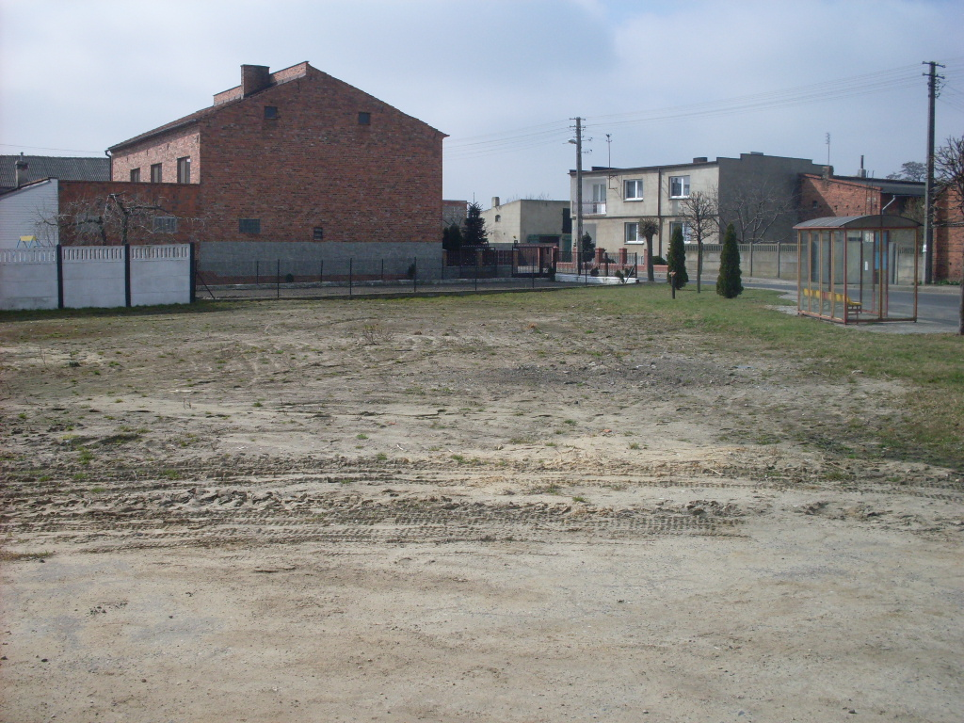

6. Promocja Planu Odnowy Miejscowości
Celem działań informacyjno-promocyjnych związanych z Planem Odnowy Miejscowości Rozstępniewo jest:
- upowszechnienie informacji na temat inwestycji planowych w miejscowości do roku 2020 wraz ze wskazaniem szacunkowych kosztów realizacji projektów;
- wskazanie możliwości uzyskania zewnętrznego dofinansowania na odnowę wsi;
- bieżące informowanie opinii publicznej o zakresie i wymiarze otrzymanej pomocy unijnej dla poszczególnych projektów.

Grupami docelowymi promocji Planu Odnowy Miejscowości w pierwszym rzędzie mieszkańcy wsi, gminny samorząd, lokalne organizacje i instytucje funkcjonujące na terenie gminy.
Informacja o dokumencie będzie także kierowana do ośrodków poza gminą: - samorządu wojewódzkiego, organizacji społecznych i pozarządowych, samorządów gospodarczych, działających na szczeblu lokalnym i regionalnym.

Osiągnięcie wskazanych powyżej celów działań promocyjno-informacyjnych stanie się możliwe po zastosowaniu elementów promocji, do których zaliczyć należy:
- prezentacja założeń Planu Odnowy Miejscowości na sesji Rady Gminy.
- publikacja tekstu dokumentu w gminnym Biuletynie Informacji Publicznych
- publikacja głównych założeń Planu Odnowy Miejscowości na oficjalnej stronie internetowej gminy
- organizacja konferencji informacyjnych podczas imprez wiejskich, propagujących założenia Planu Odnowy Miejscowości, jak też możliwości wykorzystania środków unijnych na cele rozwoju lokalnego
- publikacja broszury informacyjnej pozwalającej w łatwy, przystępny sposób pokazanie założeń Planu Odnowy Miejscowości, a także wiedzę o dostępnej pomocy;
- informacja w mediach lokalnych i regionalnych na temat realizacji założeń Planu Odnowy Miejscowości.

7. Podsumowanie
Niniejszy plan Odnowy Miejscowości Rozstępniewo zakłada realizację kilku przedsięwzięć w przeciągu 8 lat. Utworzenie miejsc wypoczynku i rekreacji na szlaku rowerowym wokół gminy Miejska Górka będzie realizowane w latach 2013-2014.
Pozostałe zadania zgłoszone na zebraniu wiejskim wykonane zostaną w kolejnych latach tj. 2015-2020. Realizacja każdej inwestycji uzależniona będzie od posiadanych środków finansowych.
Realizacja Planu przyczyni się do wzbogacenia infrastruktury i atrakcyjności szlaków turystycznych obszaru Gościnnej Wielkopolski, a także do wzmocnienia działań służących zmniejszaniu istniejących dysproporcji w poziomie rozwoju obszarów wiejskich w stosunku do terenów miejskich. Spowoduje to podniesienie standardu życia i pracy na obszarach wiejskich, wzrost ich atrakcyjności inwestycyjnej oraz podniesienie rangi Rozstępniewa jako miejscowości o charakterze rekreacyjnym i turystycznym.

